

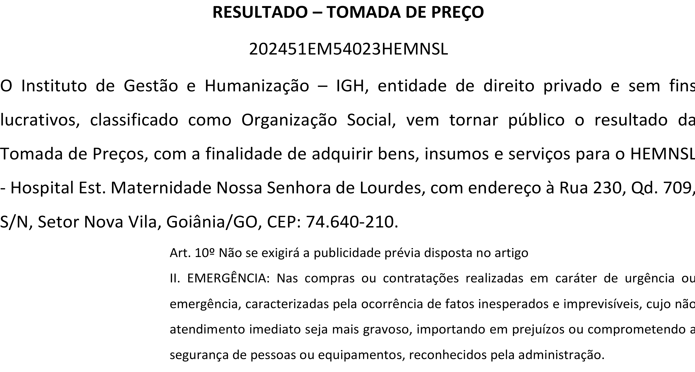Bionexo do Brasil Ltda

Relatório emitido em 05/01/2024 10:46

# Comprador

IGH - Maternidade Nossa Senhora De Lourdes (11.858.570/0005-67)

RUA 230, QUADRA 709 LOTE 11 - SETOR NOVA VILA - GOIÂNIA, GO CEP: 74640-210

# Relação de Itens (Confirmação)

Pedido de Cotação : 328176074

COTAÇÃO Nº 54023 - MATERIAL MÉDICO - HEMNSL DEZ/2023

Frete Próprio

Observações: *PAGAMENTO: Somente a prazo e por meio de depósito em conta PJ do fornecedor. *FRETE: Só serão aceitas propostas com frete CIF e para entrega no endereço: RUA 230 QUADRA 709 LOTE 11 - Setor Nova Vila, Goiânia/GO CEP: 74640-210, dia e horário especificado. *CERTIDÕES: As Certidões Municipal, Estadual de Goiás, Federal, FGTS e Trabalhista devem estar regulares desde a data da emissão da proposta até a data do pagamento. *REGULAMENTO: O processo de compras obedecerá ao Regulamento de Compras do IGH, prevalecendo este em relação a estes termos em caso de divergência.

Tipo de Cotação: Cotação Emergencial Fornecedor :

Todos os Fornecedores

Data de Confirmação :

Todas

|  |  |  |  |  |  |  |  |
| --- | --- | --- | --- | --- | --- | --- | --- |
|  | **Fornecedor** | **Faturamento Mínimo** | **Prazo de Entrega** | **Validade da Proposta** | **Condições de Pagamento** | **Frete** | **Observações** |
| 1 | **H M Borges**  GOIÂNIA - GO  Harley Borges - 62 3581-0361 [vitalmedgo@gmail.com](mailto:vitalmedgo@gmail.com)  **Mais informações** | R$ 250,0000 | 2 dias após confirmação | 05/01/2024 | 30 ddl | CIF | null |
| 2 | **MED SHOP BRASIL DISTRIBUIDORA LTDA** GOIÂNIA - GO  MED SHOP BRASIL DISTRIBUIDORA - null  [televendas@medshopbrasil.com](mailto:televendas@medshopbrasil.com)  **Mais informações** | R$ 500,0000 | 2 dias após confirmação | 05/01/2024 | 30 ddl | CIF | TODOS OS PRODUTOS COTADOS TEMOS A PRONTA ENTREGA.PARA PEDIDOS REALIZADOS ATE AS 12:00 HORAS ENTREGAMOS MESMO DIA ATE AS 17:00 HORAS . PEDIDOS COM VALORES ACIMA DE R$ 3000,00 DIVIDIMOS 30/60/90 E PARA VALORES ACIMA COMBINAMOS FORMA DE PAGAMENTO. VANESSA DE HOLANDA 62 99486-6533 |

## Produto Código Programação

**Fabricante Embalagem Fornecedor Comentário Justificativa Preço**

## Preço

**Rent(%) Quantidade Valor Total Usuário**

## de Entrega Unitário Fábrica

|  |  |  |  |  |  |  |  |  |  |  |  |  |  |
| --- | --- | --- | --- | --- | --- | --- | --- | --- | --- | --- | --- | --- | --- |
|  | COMPRESSA CAMPO |  |  |  |  |  |  | ;- Nacional, |  | | | | |
| OPERAT. C/FIO |  |  |  |  |  |  | Suprema, |
| RADIOPACO 45X50CM |  |  |  |  |  |  | Sensorial e |
| PCT C/50 - |  |  |  |  |  |  | Ativa |
| COMPRESSA CAMPO |  |  |  |  |  |  | Responderam |
| 1 | OPERATÓRIO 45 X 50 CM, COR BRANCA, C/FIO RADIOPACO 100% ALGODÃO, 4 (QUATRO) CAMADAS, COM BAINHA EM OVERLOCK, AUSÊNCIA DE AMIDO | 38092 | - | CAMPO OPERATORIO 45X50CM C/FIO RADIOPACO , GO MED | PCT | H M Borges | null | incorretamente o item solicitado. - Hospdrogas e HDL Não atende as condições de pagamento. - | R$ 69,0000 | R$ 0,0000 | 150 Pacote | R$ 10.350,0000 | Danielly Evelyn Pereira Da Cruz  02/01/2024  15:38 |
|  | E ALVEJANTE |  |  |  |  |  |  | Alfalagos e |  | | | | |
|  | ÓPTICO, NÃO |  |  |  |  |  |  | Tremed Não |
|  | ESTÉRIL, EMBAL. |  |  |  |  |  |  | repondeu o e- |
|  | PCTE C/ 50 UN, |  |  |  |  |  |  | mail de |
|  | REG.MS. |  |  |  |  |  |  | homologação. |

FRALDA INFANTIL DESCARTAVEL P - COM ELÁSTICO NAS

1. PERNAS E FITA

ADESIVA NAS LATERAIS.

22330 -

- FRALDA DESC.INFANTIL TAM.P-KISSES - KISSES - KISSES

PCT H M Borges null

;- NL, Ativa e CM Não repondeu o e- mail de homologação.

R$ 0,8900

R$ 3000 Unidade

0,0000

R$ 2.670,0000

Danielly Evelyn Pereira Da Cruz

02/01/2024

15:38

## Total Parcial:

3150.0

R$ 13.020,0000

Total de Itens da Cotação: 6 Total de Itens Impressos: 2

## Produto Código Programação

**Fabricante Embalagem Fornecedor Comentário Justificativa Preço**

## Preço

**Rent(%) Quantidade Valor Total Usuário**

## de Entrega Unitário Fábrica

|  |  |  |  |  |  |  |  |  |  |
| --- | --- | --- | --- | --- | --- | --- | --- | --- | --- |
| 2 | EQUIPO P/SOL | 19696 | - EQUIPO MACRO | PCT | MED SHOP | null | ;- HDL e Santé R$ R$ | 1300 Unidade R$ | Danielly |
|  | PARENT |  | L.S FILTRO AR |  | BRASIL |  | Não atende as 0,6800 0,0000 | 884,0000 | Evelyn |

MACROGOTAS

GRAVIT C/INJ LAT C/DISP SEG -> EQUIPO P/INF GRAVIT DE SOL. PARENT.: PONTA PERFURANTE; PADRÃO GOTAS (1ML=20GOTAS/MIN); CÂMARA GOTEJADORA C/FILTRO DE PARTÍCULAS DE 15; ENT. DE AR C/FILTRO DE 0,22; TUBO EM PVC; PINÇA ROLETE P/CONTROLE FLUXO DE INF.; INJ. LATERAL C/MENBRANA AUTO- CICATRIZANTE; LATEX FREE; CONECT. SPIN LOCK C/ O PACIENT, C/FLUID STOP (PERMITE REALIZ. DO PRIMING SEM RETIRAR A PROT. DO CONECT. C/ O PACIENT. ENTR. AR, INJ LAT. E CONECT LUERSLIP VALV.SAFELOW

INJ.LAT C/25

UND -WILTEX, WILTEX

DISTRIBUIDORA

LTDA

condições de

pagamento.

Pereira Da

Cruz

02/01/2024

15:38

LUVA DE PROCEDIMENTO M NAO ESTERIL - CAIXA COM 100 UNIDADES - CONFECCIONADA EM LATEX NATURAL, FORMATO ANATOMICO COM ALTA SENSIBILIDADE TATIL, C/ BAINHA OU OUTRO DISPOSITIVO CAPAZ DE ASSEGURAR SEU AJUSTE ADEQUADO, DE USO UNICO, TEXTURA UNIFORME,

1. BOA ELASTICIDADE

385 -

TOP QUALITY LUVAS DE LATEX PARA PROCEDIMENTO NAO CIRURGICO

CAIXA

MED SHOP BRASIL

null

;- Futura, Hospdrogas, Multifarma, Global, Sensorial e

CBS R$ R$

Responderam

400 Caixa R$

Danielly Evelyn Pereira Da Cruz

RESISTENCIA A

TRAÇÃO, COMPRIMENTO MININO DE 230 MM. LUBRIFICADA COM COM PO BIOABSORVIVEL, ATOXICO, QUE NÃO CAUSE QUALQUER DANO AO ORGANISMO SOB CONDIÇÕES NROMAIS DE USOM. AMBI DESTRA. REGISTRO MIN. DA SAUDE DE ACORDO COM NBR 13.392/95

COM PO MEDIX BRASIL TAMANHO M, MEDIX

DISTRIBUIDORA

LTDA

incorretamente 13,0000

o item solicitado. - Rd Não respondeu o e-mail de homologação.

0,0000

5.200,0000

02/01/2024

15:38

LUVA DE PROCEDIMENTO NAO ESTERIL G -

>CONFECCIONADA EM LATEX NATURAL, FORMATO ANATOMICO COM ALTA SENSIBILIDADE TATIL, COM BAINHA OU OUTRO DISPOSITIVO CAPAZ DE ASSEGURAR SEU AJUSTE ADEQUADO, DE USO UNICO, TEXTURA UNIFORME, BOA ELASTICIDADE

5 RESISTENCIA A TRAÇÃO,

COMPRIMENTO MINIMO DE 230MM. LUBRIFICA COM PO BIOABSORVIVEL,

|  |  |  |  |  |  |  |  |  |  |  |
| --- | --- | --- | --- | --- | --- | --- | --- | --- | --- | --- |
| ATOXICO, QUE NÃO CAUSE DANO AO ORGANISMO SOB CONDIÇÕES NORMAIS DE USO, AMBIDESTRA. EMBALADA E IDENTIFICADA DE ACORDO COM A NBR 13.392/95 E NR6 DO MINIST - CAIXA COM 100UN. |  | | | | | | | | | |
| 6 MASCARA CIRURGICA | 43020 | - MASCARA TRIPLA | CAIXA | MED SHOP | null | - R$ | R$ | 10000 Unidade | R$ | Danielly |
| DESCARTAVEL C/ ELASTICOS -> MASCARA DESCARTAVEL COM ELASTICOS, CAMADA TRIPLA,COM CLIP NASAL. COM EFICIENCIA DE |  | BYD - MASCARA FACIAL DESCARTAVEL , BYD CARE |  | BRASIL DISTRIBUIDORA LTDA |  | 0,0570 | 0,0000 |  | 570,0000 | Evelyn Pereira Da Cruz  02/01/2024  15:38 |

384 -

MEDIX BRASIL LUVA PARA PROCEDIMENTOS NAO CIRURGICO DE LATEX COM PO, MEDIX

UNIDADE

MED SHOP BRASIL DISTRIBUIDORA LTDA

null

;- Futura, CBS, Hospdrogas e Medfutura Responderam incorretamente o item solicitado. - Sulmedic e Rd Não respondeu o e-mail de homologação.

R$ 13,0000

R$ 0,0000

50 Caixa R$

650,0000

Danielly Evelyn Pereira Da Cruz

02/01/2024

15:38

FILTRAGEM

BACTERIANA MAIOR OU IGUAL A 95%; CONFECÇÃO EM POLIPROPILENO E POLIESTER ANTIALERGICO; INODORO E ATÓXICO.

11750.0

## Total Parcial:

R$ 7.304,0000

Total de Itens da Cotação: 6 Total de Itens Impressos: 4

 

Clique aqui para geração de relatório completo com quebra de página

## Total Geral:

14900.0 R$

20.324,0000